ОПИСАНИЕ МЕСТОПОЛОЖЕНИЯ ГРАНИЦ
Береговой линии (границы водного объекта)
"руч. Без названия (№10 по ТЗ)" в границах территории пгт. Дукат муниципального образования «Омсукчанский городской округ»
- Сведения о заказчике работ
Полное наименование | Министерство природных ресурсов и экологии Магаданской области
Фамилия и инициалы уполномоченного представителя, его должность | Н.К. Махамбетов – первый заместитель министра природных ресурсов и экологии Магаданской области
Дата «_____» __________ 20___ г. | Подпись ___________________ Н.К. Махамбетов
 | М.П.

- Сведения об исполнителе работ
Полное наименование | Общество с ограниченной ответственностью «Кадастр-ПРО»
Фамилия и инициалы уполномоченного представителя, его должность | А.О. Лесняк - директор
Дата «_____» __________ 20___ г. | Подпись ___________________ А.О. Лесняк
 | М.П.

- Сведения о кадастровом инженере
Фамилия, имя, отчество | Проскура Екатерина Юрьевна
Идентификационный номер налогоплательщика | 651701665934
Контактный телефон и почтовый адрес | +7(924)302-72-62, argal_kat@mail.ru
Номер квалификационного аттестата кадастрового инженера | 27-13-38
Дата «_____» __________ 20___ г. | Подпись ___________________ Е.Ю. Проскура
 | М.П.

- Основания для проведения работ
Наименование и реквизиты документа | Сведения об органе (организации), подготовившем или принявшем документ
Государственный контракт на Определение местоположения береговых линий (границ водных объектов), границ водоохранных зон и прибрежных защитных полос водных объектов, расположенных в границах населенных пунктов пгт. Дукат №4/19-АВП от 08.07.2019 г. | Министерство природных ресурсов и экологии Магаданской области

- Сведения об объекте
№ п/п | Характеристики объекта | Описание характеристик
 | Местоположение объекта | пгт. Дукат Омсукчанский городской округ Магаданская область
 | Длина водного объекта  Протяженность БЛ «руч. Без названия» | 0,2 км
 | Иные характеристики объекта | –

- Сведения о водном объекте
№ п/п | Характеристики объекта землеустройства | Описание характеристик
 | Название | Без названия
 | Тип водного объекта | Ручьи
 | Местоположение водного объекта | Правый приток руч. Ягельный
 | Бассейновый округ | Анадыро-Колымский бассейновый округ (19)
 | Речной бассейн | Колыма (1)
 | Речной подбассейн | Колыма до впадения Омолона (1)
 | Водохозяйственный участок | Колыма от впадения р.Сеймчан до в/п ГМС Коркодон (3)
 | Длина водотока | 0,8 км
 | Водосборная площадь | 1,4 км²

- Сведения о местоположении границ объекта
1. Система координат МСК-49, зона 3
2. Сведения о характерных точках границ объекта
Обозначение  характерных точек границ | Координаты, м |  | Метод определения координат характерной точки | Средняя квадратическая погрешность положения характерной точки (М_{t}), м | Описание обозначения точки на местности (при наличии)
 | Х | Y
1 | 2 | 3 | 4 | 5 | 6
Береговая линия (граница водного объекта)(1) | – | – | – | – | –
1 | 729459.08 | 3343732.13 | Картометрический метод | 1.00 | –
2 | 729456.27 | 3343730.44 | Картометрический метод | 1.00 | –
3 | 729451.35 | 3343726.22 | Картометрический метод | 1.00 | –
4 | 729440.81 | 3343721.77 | Картометрический метод | 1.00 | –
5 | 729437.31 | 3343716.96 | Картометрический метод | 1.00 | –
6 | 729436.49 | 3343704.83 | Картометрический метод | 1.00 | –
7 | 729436.45 | 3343696.64 | Картометрический метод | 1.00 | –
8 | 729438.10 | 3343692.37 | Картометрический метод | 1.00 | –
9 | 729436.71 | 3343691.85 | Картометрический метод | 1.00 | –
10 | 729429.50 | 3343693.39 | Картометрический метод | 1.00 | –
11 | 729425.05 | 3343690.03 | Картометрический метод | 1.00 | –
12 | 729422.85 | 3343684.65 | Картометрический метод | 1.00 | –
13 | 729426.20 | 3343679.53 | Картометрический метод | 1.00 | –
14 | 729428.02 | 3343673.24 | Картометрический метод | 1.00 | –
15 | 729428.63 | 3343667.65 | Картометрический метод | 1.00 | –
16 | 729429.33 | 3343661.30 | Картометрический метод | 1.00 | –
17 | 729430.83 | 3343657.23 | Картометрический метод | 1.00 | –
18 | 729431.09 | 3343652.24 | Картометрический метод | 1.00 | –
19 | 729432.13 | 3343648.54 | Картометрический метод | 1.00 | –
20 | 729432.49 | 3343643.19 | Картометрический метод | 1.00 | –
21 | 729430.99 | 3343640.99 | Картометрический метод | 1.00 | –
22 | 729430.53 | 3343637.30 | Картометрический метод | 1.00 | –
23 | 729433.79 | 3343633.70 | Картометрический метод | 1.00 | –
24 | 729436.09 | 3343632.55 | Картометрический метод | 1.00 | –
Береговая линия (граница водного объекта)(2) | – | – | – | – | –
25 | 729436.80 | 3343633.70 | Картометрический метод | 1.00 | –
26 | 729434.92 | 3343634.63 | Картометрический метод | 1.00 | –
27 | 729435.31 | 3343638.51 | Картометрический метод | 1.00 | –
28 | 729436.73 | 3343643.27 | Картометрический метод | 1.00 | –
29 | 729436.42 | 3343648.95 | Картометрический метод | 1.00 | –
30 | 729433.54 | 3343653.44 | Картометрический метод | 1.00 | –
31 | 729433.20 | 3343657.51 | Картометрический метод | 1.00 | –
32 | 729430.64 | 3343661.61 | Картометрический метод | 1.00 | –
33 | 729429.96 | 3343667.80 | Картометрический метод | 1.00 | –
34 | 729430.76 | 3343673.50 | Картометрический метод | 1.00 | –
35 | 729431.11 | 3343678.10 | Картометрический метод | 1.00 | –
36 | 729428.20 | 3343679.24 | Картометрический метод | 1.00 | –
37 | 729426.02 | 3343683.38 | Картометрический метод | 1.00 | –
38 | 729426.98 | 3343687.50 | Картометрический метод | 1.00 | –
39 | 729429.82 | 3343691.95 | Картометрический метод | 1.00 | –
40 | 729436.58 | 3343688.64 | Картометрический метод | 1.00 | –
41 | 729441.91 | 3343691.44 | Картометрический метод | 1.00 | –
42 | 729444.19 | 3343693.78 | Картометрический метод | 1.00 | –
43 | 729444.70 | 3343696.20 | Картометрический метод | 1.00 | –
44 | 729440.64 | 3343700.95 | Картометрический метод | 1.00 | –
45 | 729439.12 | 3343705.40 | Картометрический метод | 1.00 | –
46 | 729439.11 | 3343716.13 | Картометрический метод | 1.00 | –
47 | 729444.27 | 3343720.63 | Картометрический метод | 1.00 | –
48 | 729452.70 | 3343724.14 | Картометрический метод | 1.00 | –
49 | 729458.43 | 3343727.76 | Картометрический метод | 1.00 | –
50 | 729462.70 | 3343730.50 | Картометрический метод | 1.00 | –

- Сведения о характерных точках части (частей) границы объекта
Обозначение характерных точек границ | Координаты, м |  | Метод определения координат характерной точки | Средняя квадратическая погрешность положения характерной точки (M_{t}), м | Описание обозначения точки на местности (при наличии)
 | X | Y
1 | 2 | 3 | 4 | 5 | 6
- | - | - | - | - | -

- Текстовое описание местоположения границ объекта
Прохождение границы |  | Описание прохождения границы
от точки | до точки
1 | 2 | 3
Береговая линия (граница водного объекта)(1) | – | –
1 | 24 | Граница проходит по береговой линии руч. Без названия (№10 по ТЗ)
Береговая линия (граница водного объекта)(2) | – | –
25 | 50 | Граница проходит по береговой линии руч. Без названия (№10 по ТЗ)

10. Картографический материал
Границ береговой линии (границы водного объекта) "руч. Без названия (№10 по ТЗ)" пгт. Дукат, Омсукчанского городского округа, Магаданской области
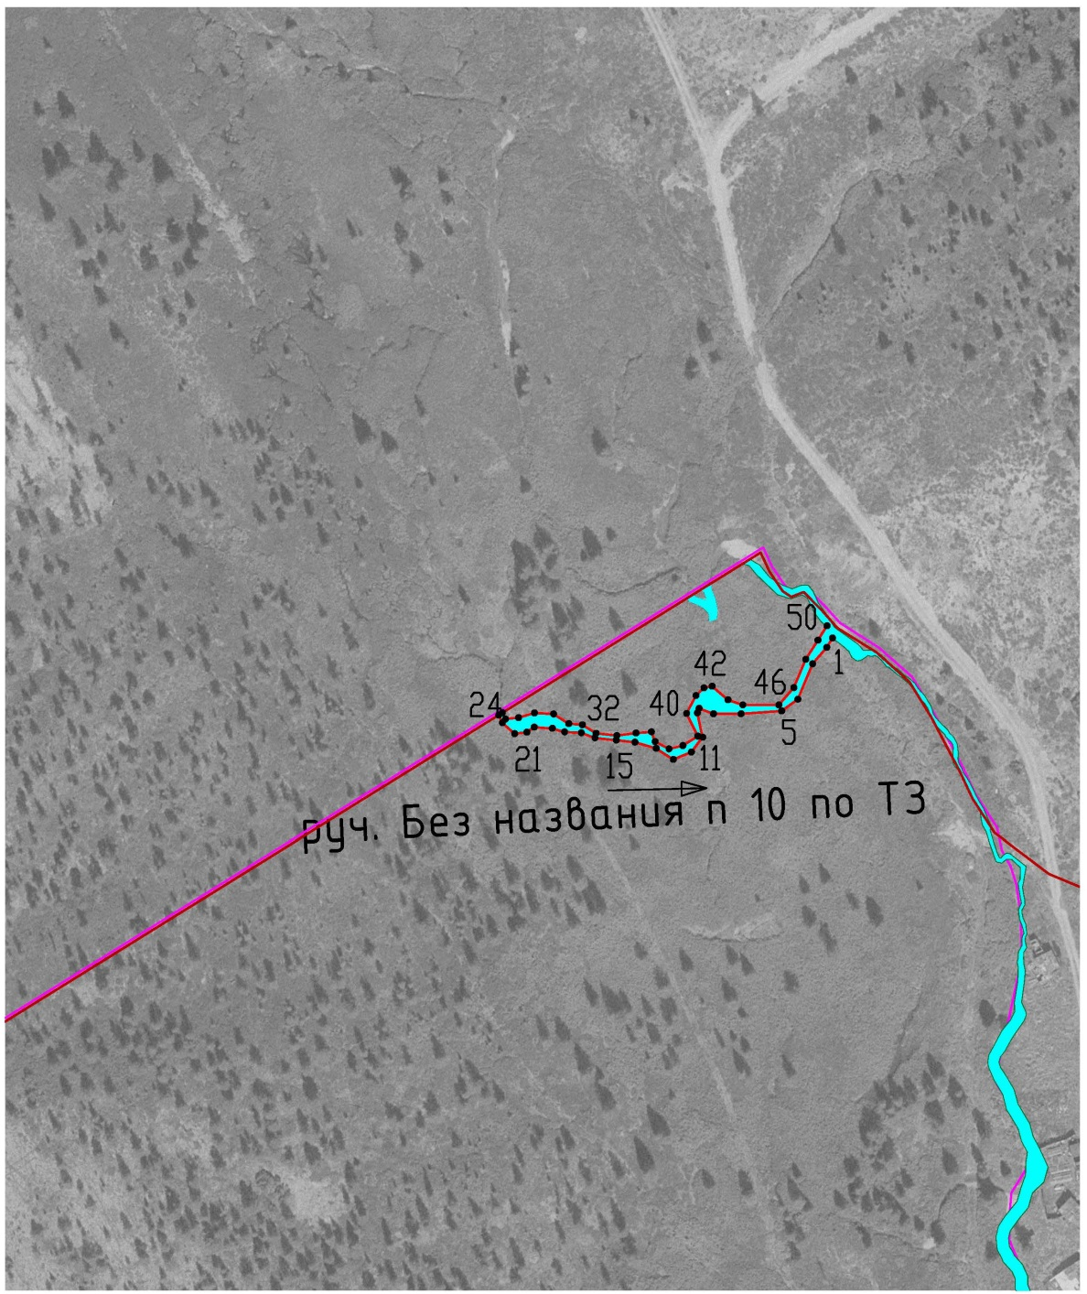

Масштаб 1: 2000
Условные обозначения приведены на отдельной странице в конце раздела.

11. Условные обозначения
 | – вновь образованная граница, сведения о которой достаточны для определения её местоположения
 | – граница кадастрового квартала
5 | – характерная точка границы, сведения о которой позволяют однозначно определить ее положение на местности
Подпись _____________ (Проскура Е.Ю.) Дата «___» ________ 2021 г.
Место для оттиска печати лица, составившего карту (план) объекта землеустройства

